Дата проведення уроку 22.04.2020
Група: Езв-72
Професія: Електрозварник на автоматичних та напівавтоматичних машинах

Майстер в/н: Муханова О.В.
Viber 0953594953
е-mail: mukhanova.olgha@mail.ru

Урок № 32
Тема програми: Автоматичне і механізоване зварювання простих вузлів, деталей та конструкцій з вуглецевих і конструкційних сталей
Тема уроку: Складання для зварювання стикових, кутових, таврових і напусткових з’єднань без скосу
Мета уроку:
навчальна: засвоєння міцного та усвідомленого обсягу загально технічних та спеціальних знань, умінь , та навиків шляхом практичного застосування при складанні для зварювання стикових, кутових, таврових і напусткових з’єднань без скосу
виховна: виховувати відповідальність, взаємоповагу, охайність, точність, і дбайливе ставлення до матеріалу і інструменту , любов до обраної професії при складанні для зварювання стикових, кутових, таврових і напусткових з’єднань без скосу
розвиваюча: розвивати пізнавальні можливості учнів до їх здібностей, пам'ять , увагу, логічне мислення , повагу до праці, самостійність при складанні для зварювання стикових, кутових, таврових і напусткових з’єднань без скосу
Дидактичне забезпечення уроку: опорний конспект, відео урок + посилання
Структура уроку:
Повторення пройденого матеріалу 8.00 – 9.30 з теми : «Зварювання коробочок» ( відповідайте письмово та присилайте на viber)
1.Напишіть які можуть виникнути дефекти при зварюванні коробочок?
________________________________________________________________________________________________________________________________________________________________________________________________________________________________________________________________________
2. При зварюванні коробочок «повело» метал, опишіть помилку яку допустив зварник ________________________________________________________________________________________________________________________________________________________________________________________________________________________________________________________________________
3. При зварюванні коробочок та огляді було виявлено дефект, назвіть що це за дефект, та опишіть помилку яку допустив зварник ?

___________________________________________________________________________________________________________________________________________________________________________________________________________________________________________________________________________________________________________________________________________________________________________________________________________
4. Опишіть технологічний процес зварювання коробочок?
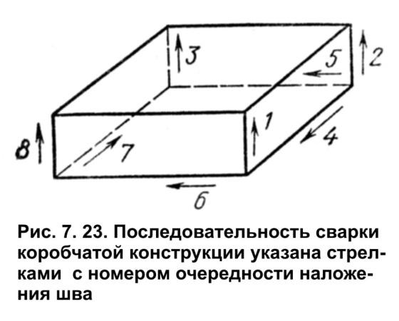
__________________________________________________________________________________________________________________________________________________________________________________________________________________________________________________________________________________________________________________________________________________________________________________________________________________________________________________________________________________________________________________________________________

- Пояснення нового матеріалу 9.30 - 12.00

  - Інструктаж з ОП та БЖД
Щодня перед початком роботи слід:
Електрозварник повинен отримати завдання на виконання робіт.
Електрозварник повинен надіти спецодяг, спецвзуття і засоби індивідуального захисту, брезентову куртку і брюки одягати навипуск, черевики зашнурувати. Перед початком зварювання надіти захисну маску або щиток.
Робоче місце необхідно звільнити від зайвих предметів і легкозаймистих матеріалів.
Перевірити наявність протипожежних засобів, води, піску.
Для підготовки робочого місця, технологічного устаткування повинен надаватись на початку зміни необхідний час.
До початку зварювальних робіт у стаціонарних приміщеннях електрозварник повинен перевірити наявність і справжність вентиляції.
Перевірити справність електродотримача, ізоляцію зварних кабелів, впевнитись в наявності заземлення електрозварювальної установки та надійності всіх контактів.
Оглянути і перевірити справність інструменту та пристроїв.
Виконати заземлення переносної або пересувної електрозварювальної установки до включення її в електромережу.
При отриманні наряд-допуску перевірити виконання усіх вказаних заходів безпеки. Забороняється виконання вогневих робіт без належного оформлення наряду-допуску.
Зварювання при ремонті каністр з-під пально-мастильних матеріалів електрозварник повинен тільки після обробки їх 15-20%-ним розчином каустичної соди або продуванням сухою парою.
Вимоги безпеки під час роботи
При зварювальних роботах необхідно закривати лице маскою або щитком з світлофільтрами для захисту очей і обличчя від дії променів електричної дуги, а також бризок розплавленого металу.
Живлення електричної дуги дозволяється тільки від зварювальних трансформаторів, генераторів або випрямлячів. Підключати агрегати всіх видів зварювання до електричної мережі напругою більше 660 В забороняється.
Забороняється залишати без догляду електродотримач, який знаходиться під напругою, а також працювати при несправності зварювального агрегату, зварювальних кабелів, електродотримача або щитка.
3абороняється проводити зварювальні роботи на посудинах, що знаходяться під тиском, зовні та усередині посудин з-під горючих або рідких хімічних речовин до очищення їх від залишків цих речовин.
Зварювальний агрегат повинен бути підключений електромонтером до електромережі через індивідуальний вимикач (рубильник) проводом відповідного перетину (згідно інструкції по експлуатації зварювальних агрегатів). При цьому відстань між зварювальним агрегатом та стіною повинна бути не менше 0,5м.
Зварювальні установки на час їх переміщення повинні відключатися від електромережі.
Транспортування зварювальних установок вагою понад ЗО кг повинно бути механізовано.
Не допускається робота зварювальними агрегатами без перевірки їх на відсутність замикання на корпус, на цілісність проводу, що заземлює, та на справність ізоляції живлячого проводу.
До початку зварювання зварювальні деталі (конструкції) повинні надійно закріплятись.
Встановлювати інвентарні світильники для освітлення робочого місця необхідно таким чином, щоб світильник не осліплював електрозварника.

  - Організація робочого місця
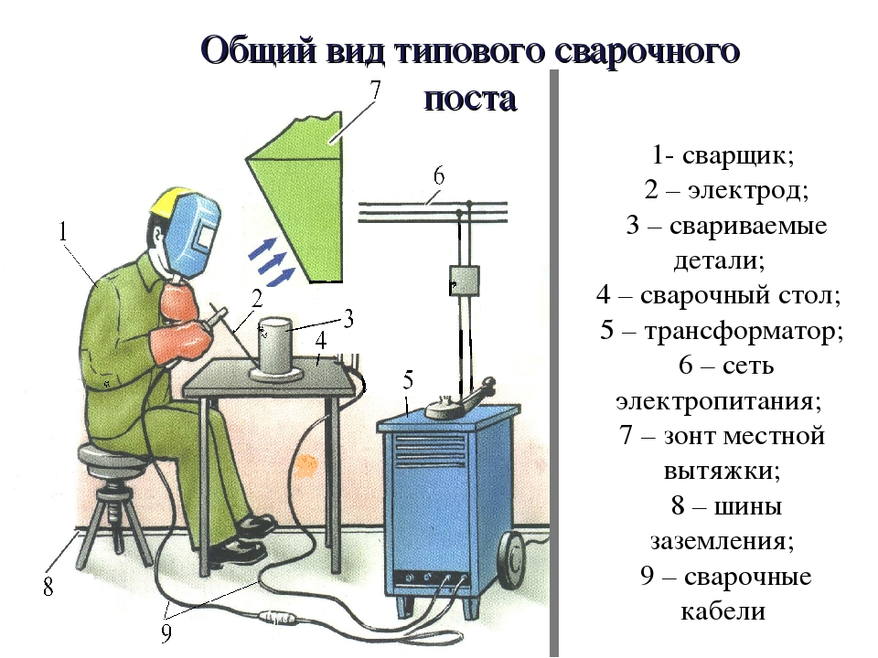
- Зварювальним постом називається робоче місце зварника, обладнане всім необхідним для виконання зварювальних робіт.
- Зварювальний пост електрозварника укомплектовують джерелом живлення (трансформатор, випрямляч, перетворювач, ацетиленовий генератор), зварювальними кабелями, електродотримачем або пальником, пристосуваннями, інструментами, засобами захисту.
- Зварювальні пости можуть бути стаціонарні й пересувні.
- Стаціонарні пости - це відкриті зверху кабіни для зварювання виробів невеликих розмірів. Каркас кабіни висотою 1800-2000 мм виготовляють із сталі. Для кращої вентиляції стіни кабіни піднімають над підлогою на 200-250 мм, їх виготовляють із сталі, азбестоцементних плит, інших негорючих матеріалів і фарбують вогнетривкою фарбою (цинкові, титанові білила, жовтий крон), яка добре поглинає ультрафіолетові промені зварювальної дуги. Дверний проміжок закривають брезентовою ширмою. Підлогу роблять з бетону, цегли, цементу.
- Кабіни повинні освітлюватись денним і штучним світлом і добре провітрюватись. Для роботи сидячи, використовують столи висотою 500-600 мм, а при роботі стоячи - близько 900 мм. Кришку стола площею 1 м² виготовляють із сталі товщиною 15-20 мм або з чавуну товщиною 25 мм. До стола під'єднують струмопровідний кабель від джерела живлення. Поряд із столом розміщують кишені для електродів та їх відходів, інструменти (молоток, зубило, сталева щітка тощо) й технологічну документацію. Для зручності при зварюванні встановлюють металеве крісло з діелектричним сидінням. Під ногами має бути гумовий килимок, а все обладнання кабіни - надійно заземлене.
- Пересувні пости використовують при зварюванні великих виробів безпосередньо на виробничих ділянках.
- На столі стоїть передбачити пристосування для:
- безпечної укладання власника в процесі перестановки вироби;
- швидкого доступу до витратних матеріалів і легкої зміни електрода;
- розташування інструментів (молотка, напилка, ліхтарика, шлакоотделітель, щітки по металу);
- розпалювання електрода на чорновий поверхні;
- установки нестандартних конструкцій з виступами в спеціальні отвори.
- Важливим атрибутом робочого місця електрогазозварника є витяжка. Вона забезпечує видалення шкідливих важких газів від плавиться металу і покриття електродів.

  - Опис технологічного процесу
В залежності від проектного положення, за правилами ГОСТ і СНиП існують різні види зварних з’єднань, як показано на малюнку нижче. Це стосується не тільки пластин, але і куточків, швелерів, труб, квадратів та інших прокатних виробів.

Жодне більш-менш серйозне будівельне виробництво не обходиться без застосування ручного електродугового зварювання низької і середньої потужності. В меншій кількості випадків (коли немає доступу до електрики) види зварних швів виконуються газополум’янним ручним зварюванням, яке менш поширене по причині його більшої громіздкості.

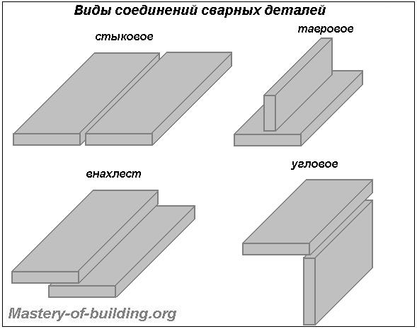

У будь-якому випадку, мало знати і вміти користуватися зварювальним апаратом для того, щоб зварити ті або інші деталі. Важливо знати, які бувають види зварного шва, тобто, як проводити обробку кромок деталей для їх стикування, фіксації в тому чи іншому просторовому положенні і подальшому їх зварюванні.
Як правило, той чи інший вид шва зварного з’єднання формується за допомогою електроінструменту – болгарка, з двома типами кіл: відрізний по металу і кутовий шліфувальний. Перший призначений для обрізки деталі під тим чи іншим кутом, другий – для обробки їх від різних дефектів поверхонь, шліфування, щоб вони рівно прилягали один до одного. Крім того, сам зварювальний апарат здатний працювати в режимі різки.

Способи оброблення швів стикових зварних з’єднань
В даному випадку обидві деталі з’єднуються торцями, які заздалегідь спеціальним чином обробляють, або залишають необробленими. Це залежить від товщини металу деталей, стикове з’єднання яких передбачається виконати.
Також варто звернути увагу (рис) на те, що може бути оброблений торець тільки однієї деталі, що дозволяє зменшити витрату металу, зварювального дроту при солідній товщині деталей. Крім цього, види стикових з’єднань можуть бути оброблені з одного боку – для одностороннього зварювання і з двох сторін – для двостороннього зварювання.

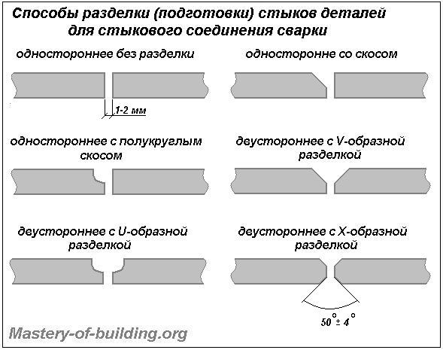

З’єднання без оброблення – не обробляються яким-небудь чином, тільки можливо прибираються щербини, нерівності і шорсткості, щоб здійснити стикування із зазором не більше 2 мм, як належить за ГОСТ. Буває одностороннім і двостороннім, відповідно розраховане на зварні стикові з’єднання деталей, товщина металу яких не перевищує 4 мм і 8 мм відповідно.

З’єднання із скосом торців виконується у багатьох варіаціях, як показано на мал. Це може бути і односторонній рівний/овальний скіс кромки, і двостороннє оброблення, так званий V-подібний, U-подібний скіс. Застосовуються всі ці типи стикових з’єднань для деталей з товщиною металу 4-25 мм з зазором 1-2 мм.

З’єднання з двостороннім обробленням має сенс виконувати при товщині деталі, що зварюється від 12 мм, так як саме з цієї величини починаючи можна помітити зниження витрат матеріалу для зварювання, металу. При цьому і саме зварювання стикових з’єднань відбувається швидше, ніж у випадку з одностороннім обробленням крайок з V-образним або U-образним способом, а витрата зварювальних матеріалів зменшується в два рази як мінімум.

Способи оброблення швів таврових зварних з’єднань
Як можна помітити, деталі мають положення, що нагадує букву «Т», звідси іменується як таврове з’єднання, при якому одна деталь знаходиться перпендикулярно відносно другої. Таким чином, зварюванням з’єднується поверхня кромки однієї деталі з площинний поверхнею другої. Відповідно, оброблятися може лише одна деталь, як на малюнку нижче.

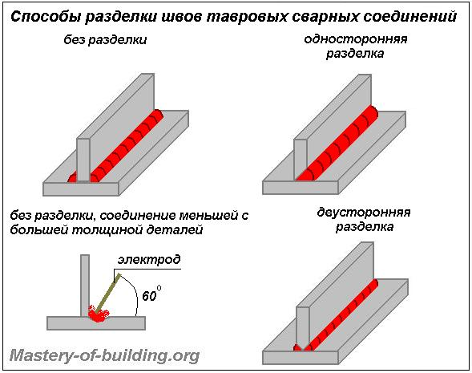

З’єднання без оброблення зварюється з двох сторін і застосовується для деталей однакової товщини металу, що не перевищує 10 мм. Ніякої особливої обробки кромки розташованої перпендикулярно деталі не застосовується, лише шліфування при необхідності для щільного прилягання кромки до площини (до 2 мм зазор). Важливо врахувати, що зварювання таврових з’єднань без оброблення відрізняється у випадку, якщо розташована перпендикулярно (вертикальна) деталь має меншу товщину, ніж друга, що горизонтально примикає. Просто електрод ставлять під кутом 60 градусів до більш товстої деталі, що сприяє більшому її плавленню.

З’єднання з обробленням виконується у випадку, якщо потрібно особливо міцний шов і таврове зварне з’єднання має перпендикулярно розташовану (що вертикально стоїть) деталь, товщина металу якої більше, ніж 10 мм (як мінімум – 8 мм). Це може бути і одностороннє і двостороннє оброблення, при цьому крайку обрізають прямолінійно, під кутом 45 градусів. Так, зварювання великої товщини деталей відбувається в кілька шарів, поки не заповниться весь близько простір шва.

Способи оброблення швів зварних з’єднань внапуск
У разі з’єднання внахлест, одна деталь розташовується на іншій, зварювання відбувається по крайках обох деталей. При цьому оброблення кромок не передбачається технологічно, лише підготовка для щільного прилягання однієї площини до другої. З’єднуються деталі двома зварними швами, які пов’язують кромки ближче з лежачими площинними поверхнями.

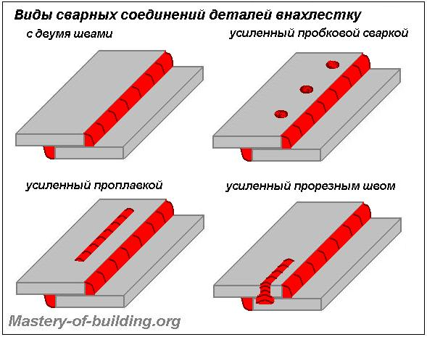

З’єднання без посилення найдоцільніше проводити при з’єднанні внахлестку деталей, що мають товщину не більше 10 мм. Подвійний шов в цьому випадку виконують з міркувань по герметизації, тобто для того, щоб волога не потрапляла між напуском і не відбувався посилений процес корозії. Сам спосіб з’єднання називається «з’єднання внахлестку з лобовими швами».

З’єднання з посиленням виконується за особливими вимогами до міцності, а також при великій товщині металу зварюваних виробів. На малюнку показано зварне з’єднання внахлест з додатковими зварними кріпленнями, які отримують шляхом прогрівання нижньої і проплавлення верхньої деталі, а також ті, які заздалегідь пропилюють у місці зварного з’єднання. Крім допоміжних кріплень, в рідкісних випадках вони можуть також виконуватися без лобових швів при невеликій товщині виробів, але в такому випадку на особливу міцність не варто розраховувати.

Способи оброблення швів кутових зварних з’єднань
Дане з’єднання почасти схоже на таврове із-за перпендикулярно розміщених зварних деталей. Подібно тавровому, кутове з’єднання обробляється лише однією стороною кромки, друга також приймає участь у зварному процесі, але обробленню не піддається, лише рівно обрізанні строго під 90 градусів і шліфовці від задирок, зазубрин і т. д., інших дефектів.

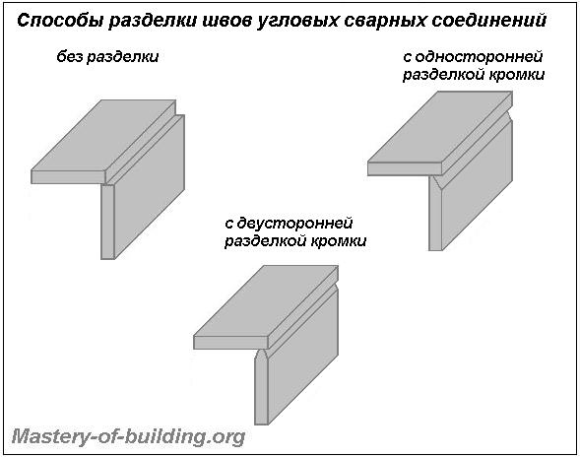
З’єднання без оброблення кромки, як показано на мал., проводиться зі зміщенням деталі із-під врівень другої крайки. При цьому зварювальний шов з’єднує обидва торця із зовнішньої сторони, але кутові зварні з’єднання можуть також бути додатково посилені і другим швом, виконаним з внутрішньої сторони кута. При цьому другий шов зварює внутрішні площини деталей, при цьому збільшується витрата матеріалу для зварювання і час зварювання, але виходить надміцне зварне з’єднання.

З’єднання з обробленням кромки застосовуються у разі великої товщини деталей, як і при таврових з’єднаннях. Одностороннє або двостороннє оброблення кромки потрібно у випадку, якщо виконується зварювання кутових з’єднань деталей з товщиною від 8 мм до 25 мм При односторонньому обробленні виходить дуже глибокий шов, у зв’язку з цим зварювання проводять у 2-3-4 шару. Двостороннє V-образне зварювання куди більш економічне і швидке у виробництві у багатьох випадках.
Для того, щоб домогтися високої якості зварного з'єднання і при цьому забезпечити провар металу по всій його товщині, кромки металевих листів необхідно спеціальним чином підготувати, тобто, виконати скіс кромок. Ця операція є обов'язковою, якщо мова йде про металевих заготовках, товщина яких перевищує 5 мм при веденні одностороннього зварювання і 8 мм при веденні двостороннього зварювання. При цьому кут скоса кромки може бути різним - тут все залежить від того, який кут потрібно для вільного доступу до вершини зварного шва і для її повної проварки.Величина скосу кромки
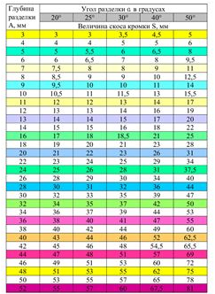
Види скосу кромок при зварюванні.
Розрізняють V-подібний, Х-подібний і К-подібний скіс крайок при зварюванні. Вибір кожного конкретного виду скоса залежить від товщини металу і від особливих вимог до зварного шву.

V-подібний скіс-це односторонній скіс однієї або двох крайок. V-подібний скіс кромок виконується при зварюванні металевих листів товщиною від 3 до 26 мм.
Х-подібний скіс-це двосторонній скіс обох крайок металу.
Про К-образному скосі крайок мова йде в тому випадку, якщо одна з зварюваних кромок має двосторонній скіс, а друга – односторонній. І Х-подібний, І К-подібний скіс крайок роблять в тому випадку, коли зварюванні піддаються металеві вироби товщиною від 12 до 40 мм.

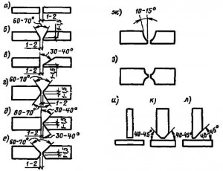
Якщо ведеться Ручне дугове зварювання металевих листів товщиною від 20 до 60 мм, то також застосовується і ще один вид скосу кромок – криволінійний U-подібний скіс. Робиться такий скіс крайок при зварюванні на одній або на обох крайках зварюваних листів. Завдяки цьому зменшується обсяг наплавляється металу, а це призводить до зменшення витрати електродів, а також до підвищення продуктивності праці зварника.
Якщо ж зварюванні піддаються дві металевих заготовки різної товщини, то кромка листа з більшою товщиною скошується більше, ніж кромка другого листа.

  - Опорний конспект

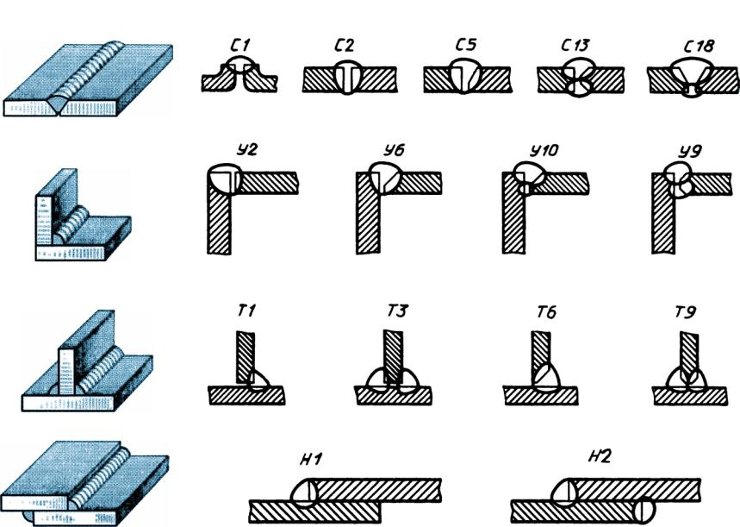

Таврове з'єднання

Кутове з'єднання
  - Переглянути відеоролики за посиланням
https://www.youtube.com/watch?v=-mFQdFjAd78
https://www.youtube.com/watch?v=NGS3tfv52PQ
- Закріплення нового матеріалу 12.00-13.30
- Які Вам відомі способи зварювання кутових швів?
________________________________________________________________________________________________________________________________________________________________________________________________
2. Під яким кутом до пластин, що підлягають зварюванню «у човник», повинен бути розташований електрод?
________________________________________________________________________________________________________________________________________________________________________________________________
3. Чому при зварюванні похилим електродом дугу збуджують саме на нижній поличці, а не на вертикальній, поясніть?
________________________________________________________________________________________________________________________________________________________________________________________________
4. Яким швом виконують перший прохід при зварюванні металу товщиною більше 4 мм і чому?
_________________________________________________________________________________________________________________________________________________________________________________________________________

Домашнє завдання: Зробіть тестові питання на тему «Складання для зварювання стикових, кутових, таврових і напусткових з’єднань без скосу»

Відповіді надсилати 22.04.2020 з 12.00 -13.30:

на Viber 0953594953
е-mail: mukhanova.olgha@mai.ru

